ФЕДЕРАЛЬНОЕ АГЕНТСТВО ЖЕЛЕЗНОДОРОЖНОГО ТРАНСПОРТА
Федеральное государственное бюджетное образовательное учреждение высшего образования
«Петербургский государственный университет путей сообщения
Императора Александра I»
(ФГБОУ ВО ПГУПС)

Кафедра «Водоснабжение, водоотведение и гидравлика»

РАБОЧАЯ ПРОГРАММА
дисциплины
«ТЕХНОЛОГИЯ ОЧИСТКИ ПРИРОДНЫХ ВОД И ОБРАБОТКА ОСАДКА» (Б1.В.ДВ.11.1)
для направления
08.03.01 «Строительство»
по профилю
«Водоснабжение и водоотведение»

Форма обучения – очная, заочная

Санкт-Петербург
2018
ЛИСТ СОГЛАСОВАНИЙ
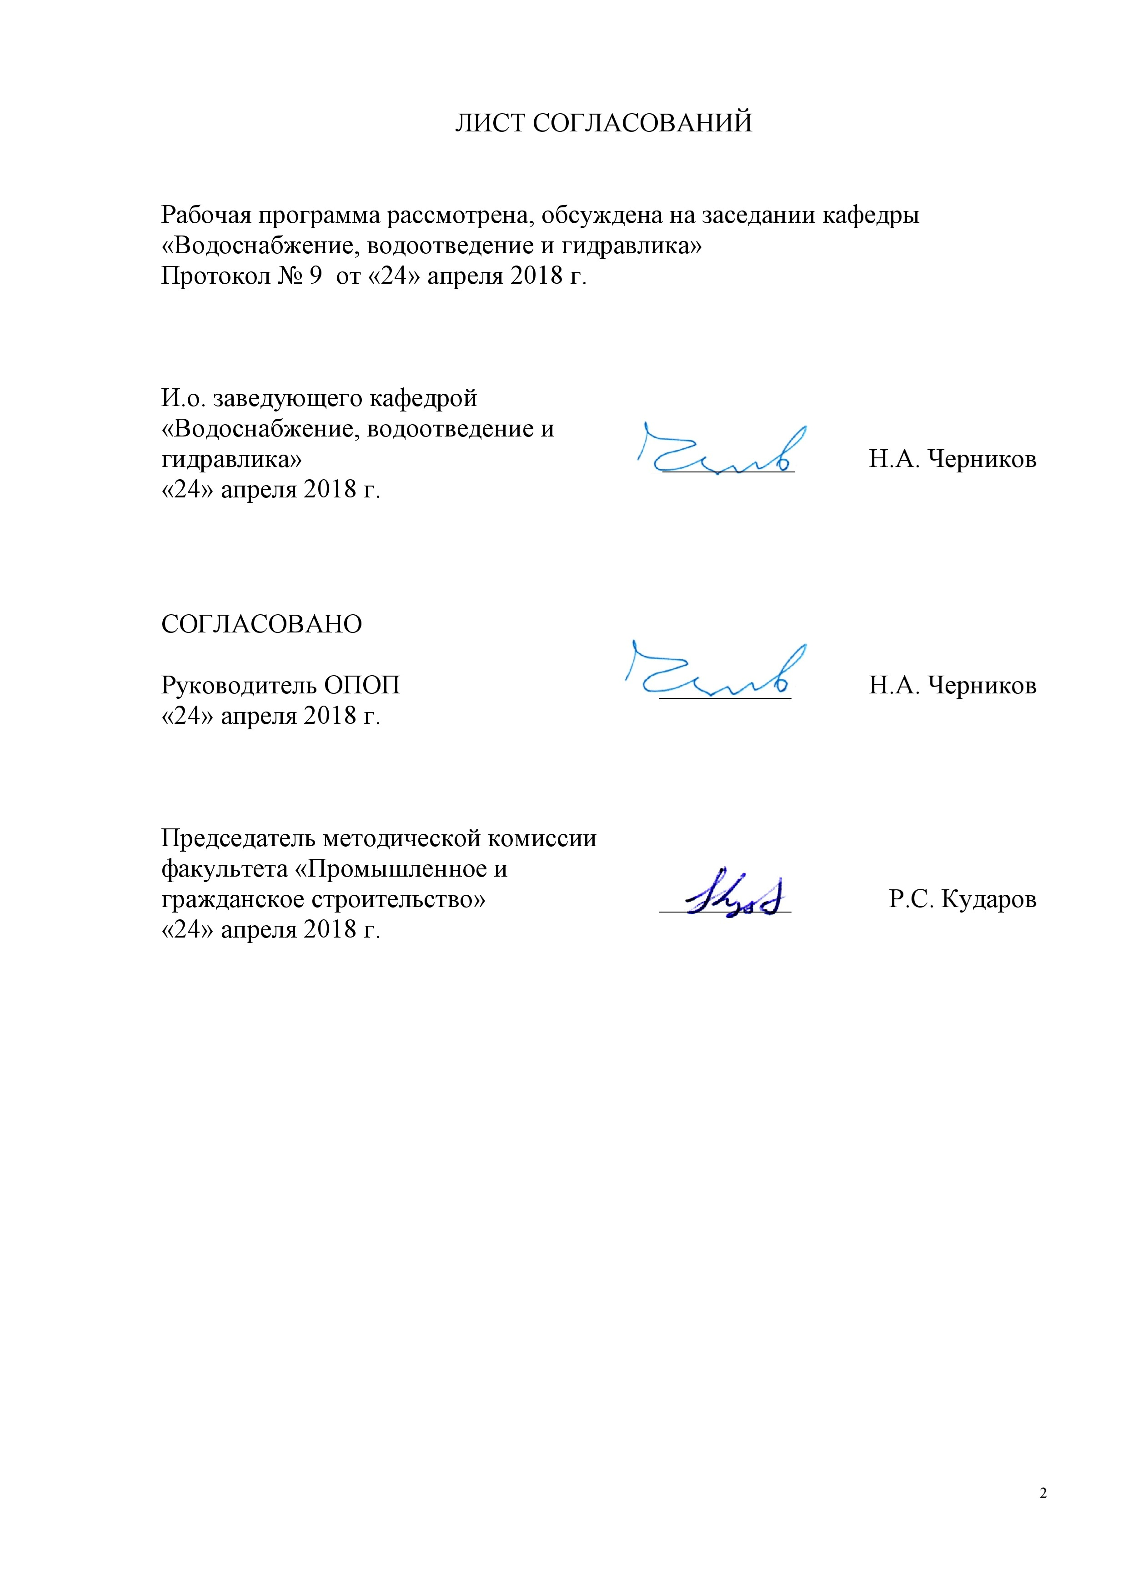

Рабочая программа рассмотрена, обсуждена на заседании кафедры
«Водоснабжение, водоотведение и гидравлика»
Протокол № 9 от «24» апреля 2018 г.

И.о. заведующего кафедрой «Водоснабжение, водоотведение и гидравлика» | __________ | Н.А. Черников
«24» апреля 2018 г.

СОГЛАСОВАНО  Руководитель ОПОП | __________ | Н.А. Черников
«24» апреля 2018 г.

Председатель методической комиссии факультета «Промышленное и гражданское строительство» | __________ | Р.С. Кударов
«24» апреля 2018 г.

1. Цели и задачи дисциплины

Рабочая программа составлена в соответствии с ФГОС ВО, утвержденным «12» марта 2015 г., приказ № 201 по направлению 08.03.01 «Строительство», по дисциплине «Технология очистки природных вод и обработка осадка».
Целью изучения дисциплины являетсяподготовит бакалавров для проектирования, строительства и эксплуатации водопроводных очистных сооружений.
Для достижения поставленной цели решаются следующие задачи:
- сбор и анализ научно-технической информации отечественных и зарубежных научно-технических работ и практического опыта по профилю дисциплины;
- умение принятия решений для повышения качества питьевой воды, защиты окружающей среды и здоровья человека, повышение надёжности, ремонтопригодности и экономичности работы ВОС.

2. Перечень планируемых результатов обучения по дисциплине, соотнесенных с планируемыми результатами освоения основной профессиональной образовательной программы

Планируемыми результатами обучения по дисциплине являются: приобретение знаний, умений, навыков.
В результате освоения дисциплины обучающийся должен:
ЗНАТЬ:
- требования нормативных документов по проектированию, строительству и эксплуатации сооружений ВОС.
УМЕТЬ:
- участвовать в проведении НИР, в проектировании, строительстве и эксплуатации систем ВОС населенных пунктов и промышленных предприятий.
ВЛАДЕТЬ:
- методами решения проблем в технологиях очистки природных вод и обработка осадка.
Приобретенные знания, умения, навыки, характеризующие формирование компетенций, осваиваемые в данной дисциплине, позволяют решать профессиональные задачи, приведенные в соответствующем перечне по видам профессиональной деятельности в п. 2.4 общей характеристики основной профессиональной образовательной программы (ОПОП).
Изучение дисциплины направлено на формирование следующих профессиональных компетенций (ПК), соответствующих видам профессиональной деятельности, на которые ориентирована программа бакалавриата:
изыскательская и проектно-конструкторская деятельность:

- знанием нормативной базы в области инженерных изысканий, принципов проектирования зданий, сооружений, инженерных систем и оборудования, планировки и застройки населенных мест (ПК-1);
- владением методами проведения инженерных изысканий, технологией проектирования деталей и конструкций в соответствии с техническим заданием с использованием универсальных и специализированных программно-вычислительных комплексов и систем автоматизированных проектирования (ПК-2);
- способностью проводить предварительное технико-экономическое обоснование проектных решений, разрабатывать проектную и рабочую техническую документацию, оформлять законченные проектно-конструкторские работы, контролировать соответствие разрабатываемых проектов и технической документации заданию, стандартам, техническим условиям и другим нормативным документам (ПК-3);
экспериментально-исследовательская деятельность:
- знанием научно-технической информации, отечественного и зарубежного опыта по профилю деятельности (ПК-13).
Область профессиональной деятельности обучающихся, освоивших данную дисциплину, приведена в п. 2.1 общей характеристики ОПОП.
Объекты профессиональной деятельности обучающихся, освоивших данную дисциплину, приведены в п. 2.2 общей характеристики ОПОП.

3. Место дисциплины в структуре основной профессиональной образовательной программы

Дисциплина «Технология очистки природных вод и обработка осадка» (Б1.В.ДВ.11.1) относится к вариативной части и является дисциплиной по выбору обучающегося.

4. Объем дисциплины и виды учебной работы

Для очной формы обучения:
Вид учебной работы | Всего часов | Семестр
 |  | 5
Контактная работа (по видам учебных занятий)  В том числе:  - лекции (Л)  - практические занятия (ПЗ)  - лабораторные работы (ЛР) | 48  32  16 | 48  32  16
Самостоятельная работа (СРС) (всего) | 15 | 15
Контроль | 9 | 9
Форма контроля знаний | З | З
Общая трудоемкость: час / з.е. | 72/2 | 72/2
Для заочной формы обучения:

Вид учебной работы | Всего часов | Курс
 |  | 4
Контактная работа (по видам учебных занятий)  В том числе:  - лекции (Л)  - практические занятия (ПЗ)  - лабораторные работы (ЛР) | 8  4  4 | 8  4  4
Самостоятельная работа (СРС) (всего) | 60 | 60
Контроль | 4 | 4
Форма контроля знаний | З, КЛР | З, КЛР
Общая трудоемкость: час / з.е. | 72/2 | 72/2

5. Содержание и структура дисциплины

5.1 Содержание дисциплины

№ п/п |  | Наименование раздела дисциплины |  | Содержание раздела
1 |  | Параметры качества очищенной природной воды |  | Классификация загрязнений природных вод.  Классификация методов обработки воды.  Параметры качества очищенной природной воды
2 |  | Физико-химический метод очистки воды. |  | Механизм коагулирования загрязнений природных вод.  Технологическое моделирование фильтрационного процесса.
3 |  | Сорбция загрязнений природных вод |  | Технологическая схема сорбционной очистки природных вод с применением активированного алюмосиликатного адсорбента длительного использования. Расчетные технологические параметры процесса.
4 |  | Технологические схемы очистки подземных вод |  | Технологическая схема обезжелезивания воды. Технологическая схема деманганации подземных вод с использованием сорбционной технологии.
5 |  | Установки для опреснения и дегазации. |  | Физические и химические методы опреснения. Применяемые установки.  Физические и химические методы дегазации. Применяемые установки.
6 | Обеззараживание воды. |  | Технологии обеззараживания и существующие нормативы питьевой воды.  Обеззараживание питьевой воды ЭХА-растворами.
7 | Технологические схемы обработки и утилизации осадка природных вод. |  | Классификация свойств и структуры осадков.  Выбор технологической схемы обработки и утилизации осадка природных вод в зависимости от технологической схемы очистки природной воды и свойств и структуры образующегося осадка.  Устройства для механического обезвоживания.
5.2 Разделы дисциплины и виды занятий
Для очной формы обучения:

№п/п | Наименование раздела дисциплины | Л | ПЗ | ЛР | СРС
1 | Параметры качества очищенной природной воды | 4 | 2 | − | 3
2 | Физико-химический метод очистки воды. | 4 | 2 | − | 2
3 | Сорбция загрязнений природных вод | 4 | 2 | − | 2
4 | Технологические схемы очистки подземных вод | 8 | 4 | − | 1
5 | Установки для опреснения и дегазации. | 8 | 4 | − | 3
6 | Обеззараживание воды. | 2 | 2 | − | 2
7 | Технологические схемы обработки и утилизации осадка природных вод. | 2 | - | − | 2
 | Итого | 32 | 16 | − | 15

Для заочной формы обучения:

№п/п | Наименование раздела дисциплины | Л | ПЗ | ЛР | СРС
1 | Параметры качества очищенной природной воды | 0,5 | 0,5 | − | 5
2 | Физико-химический метод очистки воды. | 0,5 | 0,5 | − | 5
3 | Сорбция загрязнений природных вод | 0,5 | 0,5 | − | 10
4 | Технологические схемы очистки подземных вод | 1 | 1 | − | 10
5 | Установки для опреснения и дегазации. | 0,5 | 0,5 | − | 10
6 | Обеззараживание воды. | 0,5 | 0,5 | − | 10
7 | Технологические схемы обработки и утилизации осадка природных вод. | 0,5 | 0,5 | − | 10
 | Итого | 4 | 4 | − | 60

6. Перечень учебно-методического обеспечения для самостоятельной работы обучающихся по дисциплине

№  п/п | Наименование раздела | Перечень учебно-методического обеспечения
1 | Параметры качества очищенной природной воды | - Водоснабжение и водоотведение на железнодорожном транспорте: Учебник/Под ред. проф. В.С. Дикаревского. – 2-е изд. перераб. – М.: ГОУ «Учебно-методический центр по образованию на железнодорожном транспорте», 2009. – 447 с. Режим доступа: https://e.lanbook.com/book/59003, свободный  - Кожинов В.Ф. Очистка питьевой и технической воды. Примеры и расчеты (текст): Учебное пособие для вузов. – СПб, 2008. – 303с.  3.Е.Г. Петров, П.П. Бегунов. Технология очистки природных вод фильтрованием. Учебное пособие.– СПб.: ПГУПС, 2006г. – 53с.
2 | Физико-химический метод очистки воды.
3 | Сорбция загрязнений природных вод
4 | Технологические схемы очистки подземных вод
5 | Установки для опреснения и дегазации.
6 | Обеззараживание воды.
7 | Технологические схемы обработки и утилизации осадка природных вод.

7. Фонд оценочных средств для проведения текущего контроля успеваемости и промежуточной аттестации обучающихся по дисциплине

Фонд оценочных средств по дисциплине является неотъемлемой частью рабочей программы и представлен отдельным документом, рассмотренным на заседании кафедры и утвержденным заведующим кафедрой.

8. Перечень основной и дополнительной учебной литературы, нормативно-правовой документации и других изданий, необходимых для освоения дисциплины

8.1 Перечень основной учебной литературы, необходимой для освоения дисциплины

- Водоснабжение и водоотведение на железнодорожном транспорте: Учебник/Под ред. проф. В.С. Дикаревского. – 2-е изд. перераб. – М.: ГОУ «Учебно-методический центр по образованию на железнодорожном транспорте», 2009. – 447 с. Режим доступа: https://e.lanbook.com/book/59003, свободный
- Кожинов В.Ф. Очистка питьевой и технической воды. Примеры и расчеты (текст): Учебное пособие для вузов. – СПб, 2008. – 303с.

8.2 Перечень дополнительной учебной литературы, необходимой для освоения дисциплины

- Е.Г. Петров, П.П. Бегунов. Технология очистки природных вод фильтрованием. Учебное пособие.– СПб.: ПГУПС, 2006г. – 53с.

8.3 Перечень нормативно-правовой документации, необходимой для освоения дисциплины

- СП 31.1330.2012 Водоснабжение, наружные сети и сооружения. Актуализированная редакция СНиП 2.04.02-84.М.2012 -100с.
- СанПиН 2.1.4.1074-01. Питьевая вода и водоснабжение населенных месть. – М.: РИД ГРУПП ООО Москва, 2011 г. – 128 с.
- СанПиН 2.1.5.980-00 Гигиенические требования к охране поверхностных вод. – М.: Минздрав России, 2000г. – 12 с.

  - Другие издания, необходимые для освоения дисциплины

    - Бегунов П.П., Твардовская Н.В. Проектирование станции очистки природных вод. Ч 1.: Методические указания – СПб: ПГУПС, 2012. ‒ 51с.
- Бегунов П.П., Твардовская Н.В., Русанова Е.В. Проектирование станции очистки природных вод. Ч 2.: Методические указания – СПб: ПГУПС, 2014. ‒ 56с.

9. Перечень ресурсов информационно-телекоммуникационной сети «Интернет», необходимых для освоения дисциплины

- Личный кабинет обучающегося и электронная информационно-образовательная среда. [Электронный ресурс]. – Режим доступа: http://sdo.pgups.ru/ (для доступа к полнотекстовым документам требуется авторизация).
- Электронно-библиотечная система ЛАНЬ [Электронный ресурс]. Режим доступа: https://e.lanbook.com/books — Загл. с экрана;
- Официальный сайт информационной сети ТЕХЭКСПЕРТ [Электронный ресурс] - Режим доступа: http://www.cntd.ru/, свободный— Загл. с экрана.
- Электронная библиотека онлайн «Единое окно к образовательным ресурсам» [Электронный ресурс]. Режим доступа: http://window.edu.ru, свободный. — Загл. с экрана.
- Электронно-библиотечная система ibooks.ru [Электронный ресурс]. Режим доступа: http:// ibooks.ru/ — Загл. с экрана.

10. Методические указания для обучающихся по освоению дисциплины

Порядок изучения дисциплины следующий:
- Освоение разделов дисциплины производится в порядке, приведенном в разделе 5 «Содержание и структура дисциплины». Обучающийся должен освоить все разделы дисциплины с помощью учебно-методического обеспечения, приведенного в разделах 6, 8 и 9 рабочей программы.
- Для формирования компетенций обучающийся должен представить выполненные типовые контрольные задания или иные материалы, необходимые для оценки знаний, умений, навыков, предусмотренные текущим контролем (см. фонд оценочных средств по дисциплине).
- По итогам текущего контроля по дисциплине, обучающийся должен пройти промежуточную аттестацию (см. фонд оценочных средств по дисциплине).
11. Перечень информационных технологий, используемых при осуществлении образовательного процесса по дисциплине, включая перечень программного обеспечения и информационных справочных систем
При осуществлении образовательного процесса по дисциплине используются следующие информационные технологии:
– технические средства (компьютерная техника, проектор);
– методы обучения с использованием информационных технологий (демонстрация мультимедийных материалов);
– электронная информационно-образовательная среда Петербургского государственного университета путей сообщения Императора Александра I [Электронный ресурс]. – Режим доступа: http://sdo.pgups.ru.
Дисциплина обеспечена необходимым комплектом лицензионного программного обеспечения, установленного на технических средствах, размещенных в специальных помещениях и помещениях для самостоятельной работы в соответствии с расписанием занятий.

12. Описание материально-технической базы, необходимой для осуществления образовательного процесса по дисциплине

Материально-техническая база обеспечивает проведение всех видов учебных занятий, предусмотренных учебным планом по данному направлению и соответствует действующим санитарным и противопожарным нормам и правилам.
Она содержит специальные помещения - учебные аудитории для проведения занятий лекционного типа, практических занятий и занятий семинарского типа, групповых и индивидуальных консультаций, текущего контроля и промежуточной аттестации, а также помещения для самостоятельной работы и помещения для хранения и профилактического обслуживания учебного оборудования. Помещения на семестр учебного года выделяются в соответствии с расписанием занятий.
Специальные помещения укомплектованы специализированной мебелью и техническими средствами обучения, служащими для представления учебной информации большой аудитории.
Для проведения занятий лекционного типа используются учебно-наглядные материалы в виде презентаций, которые обеспечивают тематические иллюстрации в соответствии с рабочей программой дисциплины.
Помещения для самостоятельной работы обучающихся оснащены компьютерной техникой с возможностью подключения к сети «Интернет» и обеспечением доступа в электронную информационно-образовательную среду организации.
Разработчик программы,  к.т.н., доцент | ____________ | П.П. Бегунов
«24» апреля 2018 г.

